CIDADES INTRATERRENAS

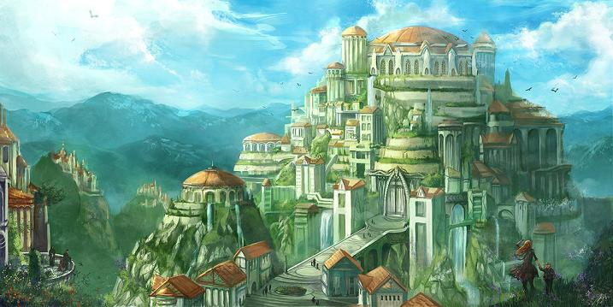

Segundo o conhecimento oculto, existem no seio da Terra 3 reinos internos denominados de Agharta, Badagas e Duat. Várias cidades se interligam entre si nesses reinos subterrâneos referidos por vários autores como Francis Bacon, Thomas Moore, Tomaso Campanella, Bulwer Lytton, James Hilton, Alice Baley, René Guénon e outros.
Helena Petrova Blavastky, a grande teosofista russa, refere-se a Shamballa como a Capital ou o Centro do Mundo e o explorador polonês Ferdinand Ossendovski refere-se ao reino de Agartha habitado por milhões de indivíduos governados por um soberano, Rigden Jyepo.
Ossendovski, faz referências a Agartha no seu livro Bestas, Homens e Deuses, mostrando que o povo oriental crê em tal facto, especialmente os hindus, tibetanos, mongóis e chineses. Diz-se mesmo que em determinados momentos toda a natureza se cala na superfície para louvar o Rei do Mundo em suas manifestações no plano físico. No final do século XIX, o marquês Saint-Yves D'Alveydre viajou pela Índia e arredores e ouviu relatos semelhantes, que registrou na sua obra Missão da Índia.

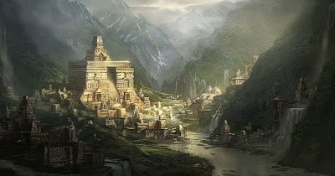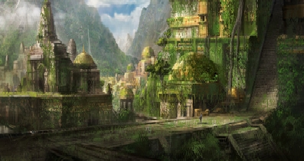

Das várias cidades internas, Telos será uma das mais importantes com 1.500.000 habitantes remanescentes da Lemúria (antigo continente desaparecido), situada sob os montes Shasta, na Califórnia. Depois existe Posid,com 1.300.000 habitantes remanescentes de Atlântida, localizada abaixo das planíceis de Mato Grosso no Brasil. Na serra do Roncador situa-se Létha e outras mais sob o grande Continente sul americano. Uma outra será Shonshe, refúgio da cultura Uighur que fica nos Himalaias e sua entrada é protegida por um Monastério, eShingwa fica localizada na fronteira da Mongólia com a China e uma pequena cidade secundária no Monte Lassen.
Telos significa “Comunicação com o Espírito”, tem forma de domo e é formada por cinco níveis. O primeiro nível concentra o comércio, educação e administração, além de um Templo em forma de pirâmide com capacidade para 50.000 indivíduos. A Ascenção é o objectivo principal da Comunidade onde não há dissenções religiosas de nenhuma espécie e sim compreensão da Unidade para os vários Planos da Eternidade.
Toda a população em Telos é vegetariana desde há 12.000 anos e ali não existem doenças ou violência devido a isso, contrariamente à população da superfície. A longevidade é uma característica dessa civilização avançada onde o envelhecimento dos corpos físicos é retardado podendo viver vários séculos pela sua condição genética, apesar de não serem imortais, pois isso só é possivel no plano do espírito e não da matéria perecivel que é sempre passível de transformação em qualquer dimensão.
Em Telos não existe dinheiro e todas as necessidades básicas de seus habitantes são supridas, não havendo a chamada luta de classes ou pela sobrevivência nem tão pouco as desigualdades sociais tão comuns na Sociedade humana.

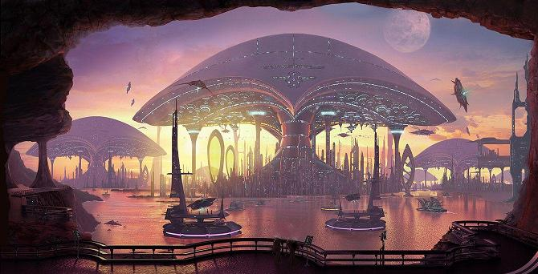

As ligações entre as várias cidades intraterrenas são feitas por imensos túneis por onde circulam veículos velozes, tipo Metro, que atravessam todo o globo interno, havendo outros veículos (os chamados Ovnis) que saiem para a superfície por aberturas nas montanhas e calotas polares por onde adentrou Richard Byrd nas suas viagens ao Polo Norte e Polo Sul, tendo contactado uma civilização mais avançada no interior da Terra onde esteve durante 20 dias, como descreve no seu Diário que conservou secreto até à sua morte em 1957, pois esteve impedido pelo governo de seu país de dizer ao mundo tudo o que vira e sabia.
Acredita-se por fim que muitos desses intraterrenos se encontram actualmente na superfície do Planeta no sentido de ajudar a humanidade a desenvolver-se a vários níveis e fundir os dois mundos (interno e externo) para uma Sociedade mais perfeita, evoluida e avançada, sem guerras, sem violência, sem injustiças e desigualdades socias, de mais respeito pela Natureza e pela vida dos animais.

http://www.novaera-alvorecer.net/cidades_intraterrenas.htm

